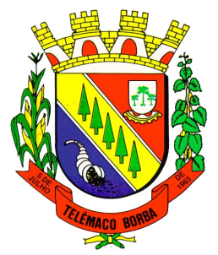
Câmara Municipal de Telêmaco Borba
Rua Oscar Hey, 99 – Centro – CEP: 84261-640 – Telêmaco Borba - Paraná
Fone: (42) 3272-1461 - FAX (42) 3272-0147
E-mail: camaratb@uol.com.br

LIDO NO EXPEDIENTE
ENCAMINHE-SE

Sala das Sessões, 13/08/2012

__________________________
Mario Cesar Marcondes
Presidente

INDICAÇÃO Nº 550/12

A Vereadora que abaixo subscreve no uso de suas prerrogativas regimentais “INDICA AO SENHOR PREFEITO, QUE DETERMINE AO DEPARTAMENTO DE LIMPEZA PÚBLICA PARA QUE PROVIDENCIE A LIMPEZA EM GERAL NA MARGEM DA RODOVIA DO PAPEL".

J U S T I F I C A T I V A

Esse é um pedido por parte da comunidade, de que o trecho mencionado, encontra-se em péssimas condições de trafegabilidade, dificultando as pessoas que precisam andar pelo acostamento. Aguardamos atenção por parte da Administração Municipal

Sala das Sessões, 13 de agosto de 2.012.

Aparecida de Fátima Ribeiro Fraza
Vereadora

